Мелешенкова А.А. БД 221-м

Создали 8-10 подсистем

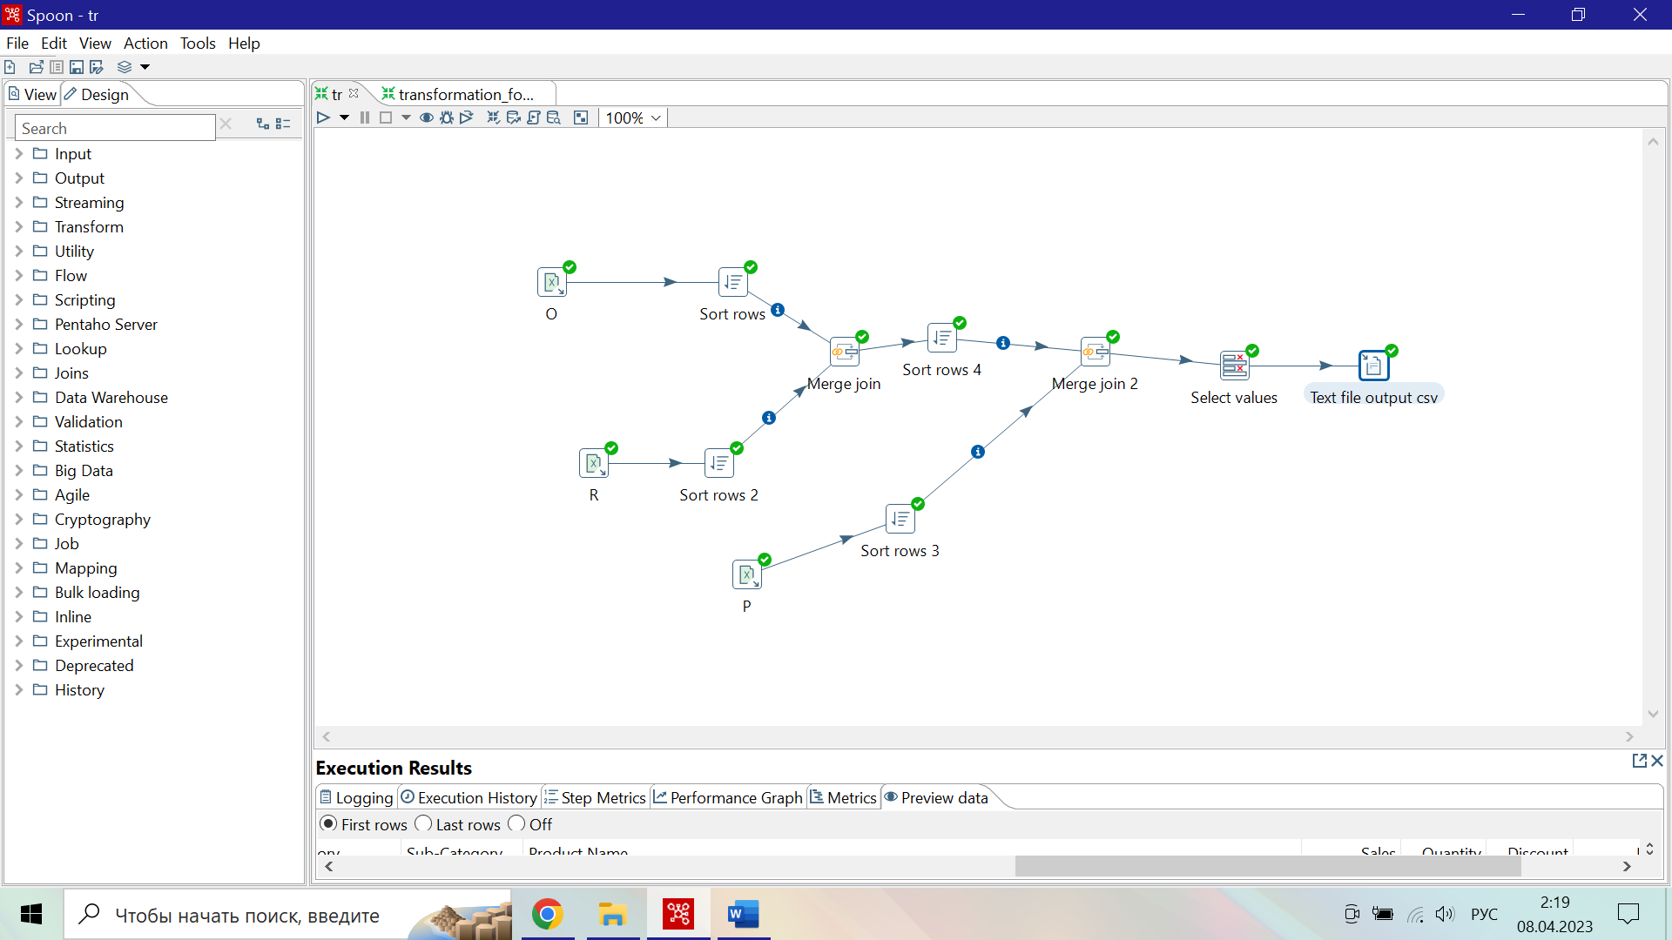

Так же составляем данную схему

